Ticket de salida N°3: Los animales

Hacer y guardar en una carpeta para luego llevar al colegio.

1. Pinta según corresponda.

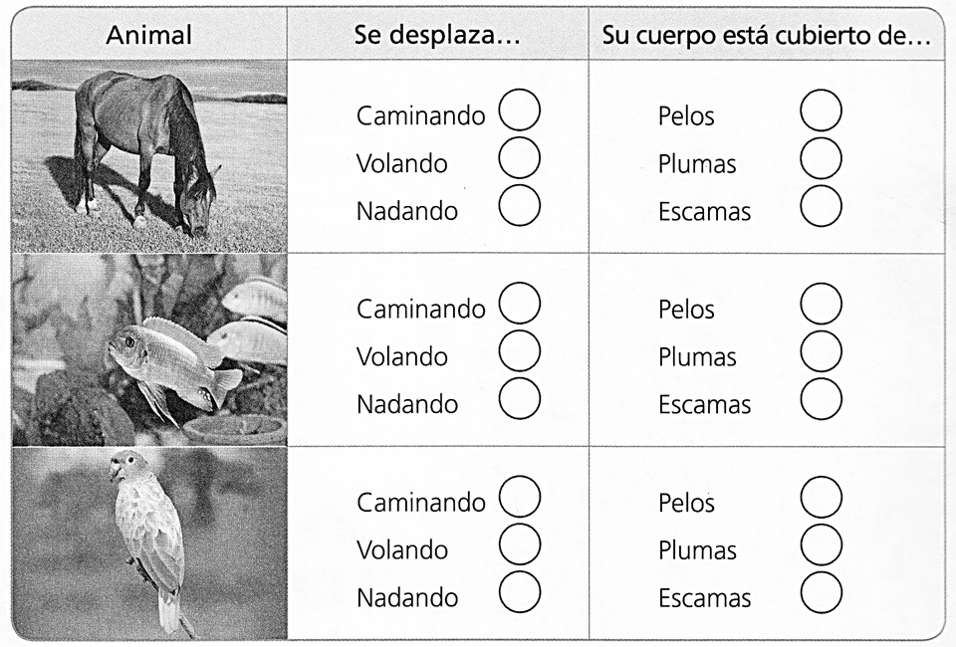
X

